新北区林燕群“雁行”卓越班主任成长营活动简报

（第20期）
【一、活动通知】（附：区网网址及截图）
网址：http://www.xbjyfw.cn/html/article6818757.html
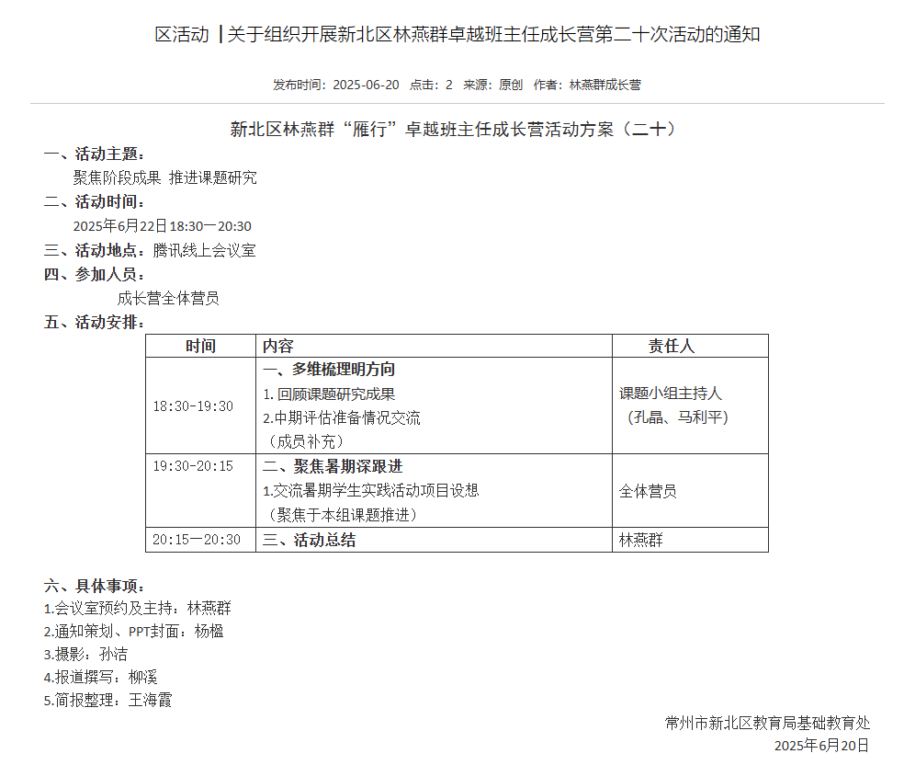

新北区林燕群“雁行”卓越班主任成长营活动方案（二十）
一、活动主题：
聚焦阶段成果 推进课题研究
二、活动时间：
2025年6月22日18:30—20:30
- 活动地点：腾讯线上会议室
- 参加人员：
成长营全体营员
五、活动安排：
时间 | 内容 | 责任人
18:30-19:30 | 一、多维梳理明方向  1.回顾课题研究成果  2.中期评估准备情况交流  （成员补充） | 课题小组主持人  （孔晶、马利平）
19:30-20:15 | 二、聚焦暑期深跟进  1.交流暑期学生实践活动项目设想  （聚焦于本组课题推进） | 全体营员
20:15—20:30 | 三、活动总结 | 林燕群

六、具体事项：
1.会议室预约及主持：林燕群
2.通知策划、PPT封面：杨楹
3.摄影：孙洁
4.报道撰写：柳溪
5.简报整理：王海霞
常州市新北区教育局基础教育处
2025年6月20日

【二、活动报道及网址】
网址：http://www.xbjyfw.cn/html/article6818759.html
聚焦阶段成果 明晰前行路径
——新北区林燕群“雁行”卓越班主任成长营第二十次活动
为扎实推进课题研究进程，及时梳理阶段成果并明确后续研究方向，6月22日晚，常州市新北区林燕群“雁行”卓越班主任成长营第二十次活动在线上如期举行。本次活动以“聚焦阶段成果 推进课题研究”为主题，全体成员齐聚云端，共同回顾研究历程，规划暑期实践。
一、多维梳理明方向：课题中期成果交流
活动伊始，成长营两个在研课题的主持人分别就课题中期评估的核心内容及成果进行了详细汇报与交流。
孔晶老师代表《指向培养小学生笃行品格的校外德育活动实践研究》课题组发言。她介绍，课题组在过去的研究周期内，系统梳理了主要工作：通过广泛查阅相关文献资料，深入分析当前校外德育活动的现状与小学生的实际发展需求，进一步明晰了校外德育活动在促进学生养成“笃行品格”方面的具体作用和实施路径，初步形成了课题中期研究报告。孔老师还明确了下一阶段的工作重点：将系统梳理已形成的相关论文、公开课教学设计以及典型活动案例，汇编成册，及时总结和固化研究成果，为后续深化研究和实践推广奠定基础。
随后，《小学生劳动教育与二十四节气文化融合的实践研究》课题主持人马利平老师分享了课题组的进展。她汇报了组员们完成的主要工作：一是进行了扎实的文献研究，梳理了国内外关于劳动教育与传统文化融合的理论与实践；二是深入分析了劳动教育与二十四节气文化之间的契合点；三是调查论证了将两者融合对当前小学生劳动教育的现实意义，并在此基础上形成了课题中期评估报告。马老师特别提到，课题组已对现有阶段成果进行了初步梳理，包括系列论文、主题活动案例、专题讲座资料以及公开课资源等。同时，课题组也清醒地认识到前期研究中存在的不足，并已梳理出相应的改进对策，为下一阶段的研究指明了方向。
二、聚焦暑期深跟进：实践项目设想研讨
基于课题研究的深入推进需求，活动的核心环节聚焦于暑期学生实践活动的规划。成员们围绕各自课题的研究目标和内容，积极交流了暑期拟开展的、与课题紧密相关的学生实践活动设想：
《指向培养小学生笃行品格的校外德育活动实践研究》课题组：计划设计并实施“笃行在社区”暑期微项目。例如，引导学生参与社区敬老服务、环保宣传或公共设施维护等实践活动，引导学生在参与中制定计划、坚持行动、记录感悟并反思提升，在实践中深化对“笃行”内涵的理解和践行，同时为课题研究积累真实、鲜活的案例素材。
《小学生劳动教育与二十四节气文化融合的实践研究》课题组：设想结合暑期时令（小暑、大暑、立秋等节气），开展“节气里的劳动智慧”主题实践活动。可能包括“夏日清凉美食制作”（如制作绿豆汤、酸梅汤，认识消暑食材）、“庭院或阳台节气种植”（观察并照料夏季作物生长）、“节气习俗小调查与体验”（如了解大暑晒伏习俗并尝试晾晒衣物书籍）等。这些活动旨在让学生在动手实践中感受节气文化魅力，掌握相关劳动技能，深刻体会节气与生产生活的紧密联系，为课题研究提供过程性资料和效果印证。
这些暑期实践活动设想紧扣课题核心，旨在将理论研究延伸至学生真实的生活实践场域，让课题研究真正落地生根，服务于学生成长。
三、领航总结促提升
活动最后，领衔人林燕群副校长对本次活动进行了总结。她充分肯定了两个课题组成员展现出的高度责任感和协作精神。在课题主持人的有效引领下，成员们分工明确、密切配合、互相补位，对前期研究工作和阶段性成果进行了细致梳理，并初步提炼了宝贵的实践经验。林校强调，这个过程本身就是一个深度学习和能力提升的过程，是成长营互助共进的生动体现。她鼓励大家充分利用暑期时间，一方面扎实推进规划的实践活动，收集过程性资料；另一方面，持续深化理论学习，反思总结前期经验，为课题研究的后续冲刺和高品质成果的形成做好充分准备。
成长营的成员们将继续秉持务实、协作、探究的精神，在班主任专业化发展的道路上稳步前行，不断积蓄育人智慧与力量。
撰稿：柳溪
图：孙洁
